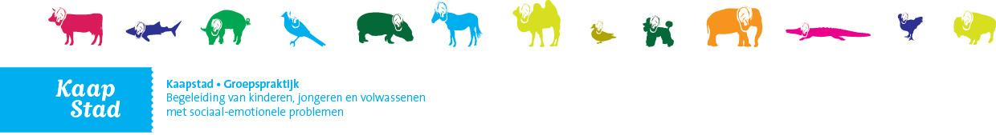

“Meer grip op je leven” | GROEPSAANBOD  Acceptatie en Commitment Therapie (ACT) Volwassenen
VOOR WIE?  Wil je kunnen stilstaan bij wat echt belangrijk is in jouw leven?  Wil je flexibeler leren omgaan met de obstakels die op jouw pad komen?  Wil je meer uit je hoofd geraken en ‘in het leven’?  Wil je beter of anders leren omgaan met moeilijke gevoelens?  Wil je actie ondernemen richting wat er voor jou echt toe doet? | 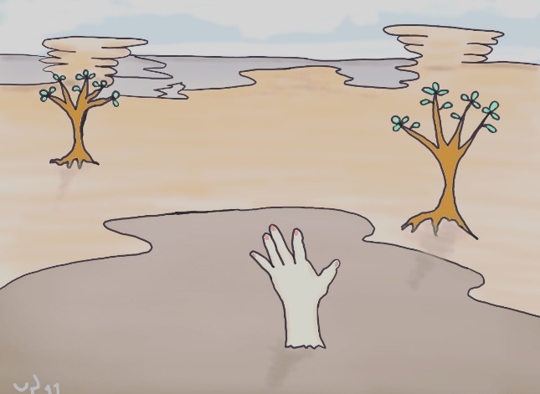
WAT DOEN WE?  In groep van max. 8 à 10 deelnemers staan we samen stil bij onderstaande thema’s:  - Waarden  - Negatieve gedachten  - Moeilijke gevoelens  - Hoe komen tot actie?  Bij de start vragen we iedereen om de ethische code omtrent privacy en veiligheid te onderschrijven | BEGELEIDING DOOR  Hilde Maet  Psycholoog - psychotherapeut  0472/23.42.72  Hilde.Maet@kaapstadgroepspraktijk.be  &  Lies Verleyen  Psycholoog – psychotherapeut  0475/35.43.62  Lies.Verleyen@kaapstadgroepspraktijk.be  KOSTPRIJS?  Groepsaanbod binnen de conventie.  Voorafgaand gesprek: € 0-  Prijs per sessie: € 2,5 euro. We vragen een engagement voor de hele reeks (6 sessies)
WAAR EN WANNEER?  Groepspraktijk Kaapstad  (Witte-Beerstraat 15 8200 Brugge)  6 groepsessies op woensdagavond  7/10/26, 14/10/26, 21/10/26, 28/10/26, 18/11/26 en 25/11/26  Telkens van 18.00 – 19.30 hr | INTERESSE?  Wil je meer weten of inschrijven? Contacteer Hilde of Lies

